Lina Schwarz
www.liberliber.it
Il libro dei bimbi
Questo e-book è stato realizzato anche grazie al sostegno di:

E-text
Web design, Editoria, Multimedia
(pubblica il tuo libro, o crea il tuo sito con E-text!)
http://www.e-text.it/

QUESTO E-BOOK:

TITOLO: Il libro dei bimbi
AUTORE: Schwarz, Lina
TRADUTTORE:
CURATORE:
NOTE:
CODICE ISBN E-BOOK: n. d.

DIRITTI D'AUTORE: no

LICENZA: questo testo è distribuito con la licenza specificata al seguente indirizzo Internet: http://www.liberliber.it/online/opere/libri/licenze/

COPERTINA: n. d.

TRATTO DA: Il libro dei bimbi / Lina Schwarz. - 71 p. : ill. ; 22 cm. - Riproduzione della prima edizione del 1904.

CODICE ISBN FONTE: n. d.

1a EDIZIONE ELETTRONICA DEL: 23 maggio 2018

INDICE DI AFFIDABILITÀ: 1
0: affidabilità bassa
1: affidabilità standard
2: affidabilità buona
3: affidabilità ottima

SOGGETTO:
JUV055000 FICTION PER RAGAZZI / Filastrocche

DIGITALIZZAZIONE:
Paolo Alberti, paoloalberti@iol.it

REVISIONE:
Catia Righi, catia_righi@tin.it

IMPAGINAZIONE:
Paolo Alberti, paoloalberti@iol.it

PUBBLICAZIONE:
Catia Righi, catia_righi@tin.it

Liber Liber

Se questo libro ti è piaciuto, aiutaci a realizzarne altri. Fai una donazione: http://www.liberliber.it/online/aiuta/.
Scopri sul sito Internet di Liber Liber ciò che stiamo realizzando: migliaia di ebook gratuiti in edizione integrale, audiolibri, brani musicali con licenza libera, video e tanto altro: http://www.liberliber.it/.
Indice generale
Liber Liber 4
L'abbiccì 10
Che sventato! 11
Povero Cicio! 12
Ninna-nanna 13
Giro tondo... 15
La piccola consolatrice 16
Il bimbo e le rondini 17
Sempre in ordine 18
La cuoca della bambola 20
La bottega dell'Adele 22
Ah che ridere! 23
La storia di Mimì 25
Per la mamma 27
L'orologio di Bebé 29
Gianni argento-vivo 30
Il gioco dei malati 31
Gianni pittore 33
Oh, che miracolo! 35
La bambola dimenticata 37
Temporale 38
Le cinque dita 39
Uccellino 40
Una buona occasione 41
Io sono in lutto 42
Un po' per uno 43
Tutti i bimbi facessero così 45
Il signor COSO 46
Che importanza! 47
Zio e nipote 48
Il buon odore 50
Aspettare e non venire,
È una cosa da morire 51
Aiutiamoci 53
Per necessità 54
Un'improvvisata 55
Il pesce 57
Segreti 58
Re sole e regina luna 59
Lui o Lei? 61
Perdono! 63
Alla Fiera 64
Quando saremo grandi 65
Non si sa mai... 66
L'inverno è qua 67
Il pendolo 69
Le bruciate 70
Inutile! 72
Mentre nevica 73
Il piccolo prestigiatore 74
La mamma canta 76
La vocazione 77
La canzone del fannullone 78
Passa la luna!... 80
Tornando a casa 81
Pioggia d'aprile 83
Il piccolo pescatore 84
Contadinello 85
In due parole 86
Il pastorello 87
Sera 88
Lina Schwarz
IL LIBRO DEI BIMBI
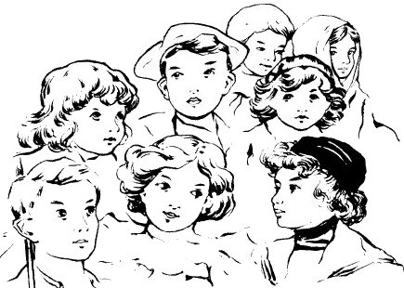
Quest'e il libro dei bimbi veri e vivi:
Ce ne sono di buoni e di cattivi:
Chi vuol vederli s'accomodi pure;
Se non sa legger, guardi le figure.

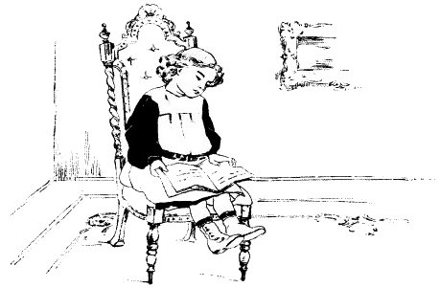
L'abbiccì
Bi a ba . . . Che caldo fa!
Bi e be . . . Legge Bebé,
Bi i bi . . . Sull'abbiccì,
Bi o bo . . . S'addormentò,
Bi u bu . . . non legge più.

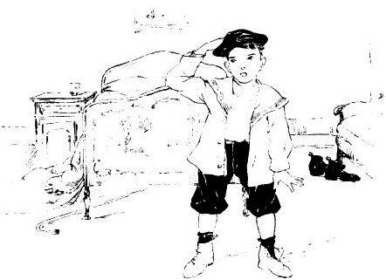
Che sventato!
Gigi cerca il suo berretto.
Dove mai l'avrà ficcato?
Nei cantucci, sotto il letto,
Va a frugar tutto affannato;
Cerca, sbuffa, smania, pesta...
Poi s'accorge che l'ha in testa.

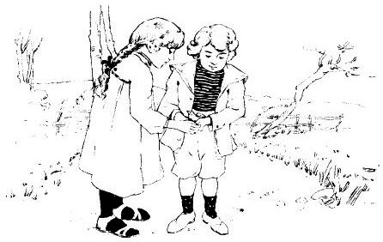
Povero Cicio!
Povero Cicio! Cadde dal nido
Battendo l'ale:
Con che dolente piccolo grido
Dice il suo male!
Mai i bimbi curano le sue ferite,
E presto presto, pien d'allegria,
Con le sue piccole ali guarite
Volerà via.

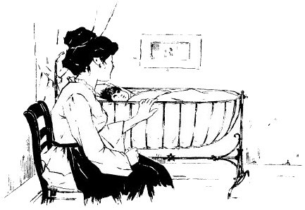
Ninna-nanna
Ninna-nanna, ninna-nanna,
Dormi, bimbo della mamma;
Tutto è queto, tutto tace,
Bimbo bello, dormi in pace!
Han già chiusi i loro occhietti
Dentro il nido gli uccelletti,
E nei prati, a terra chini,
Dormon tutti i fiorellini.
Solo gli angioli celesti
Per vegliarti ancor son desti,
Solo gli angioli e la mamma...
Dormi, bimbo, fa' la nanna.

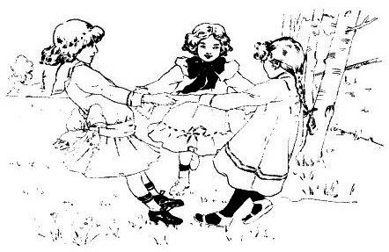
Giro tondo...
Giro tondo, giro tondo,
Com'è grande grande il mondo!
A girar non c'è costrutto...
Chi può mai girarlo tutto?...

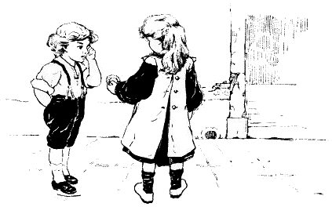
La piccola consolatrice
Perché piangi così, bimbo, che hai?
T'hanno fatto del male? oh poverino!...
Andiamo, andiamo, non è niente, sai!
Asciuga quegli occhietti e sta' bonino.
Ti dò una chicca?... Ah sì! Sei persuaso?
Via! Non ci pensar più! Soffiati il naso.

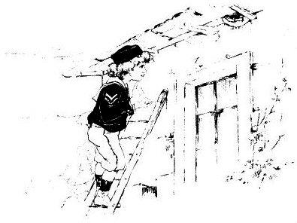
Il bimbo e le rondini
Il bimbo: Quel vostro nido è piccolo,
Rondini, come fate?
I vostri figli crescono,
Ormai più non ci state!
Le rondini: Ci stiamo, sì! Stringendoci
Così tutti vicini,
Stanno più caldi e morbidi
I nostri rondinini:
Poco posto si tiene,
Quando ci si vuol bene!

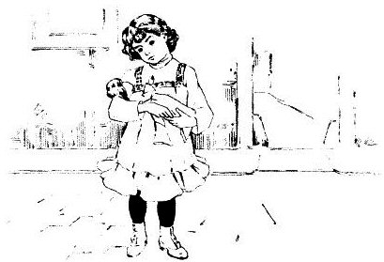
Sempre in ordine
Biancolina è una bimba pulita,
Ama l'acqua in qualunque stagione,
E paura non ha del sapone
Che a tant'altri bambini fa orror.
È davvero un piacere vederla,
Sempre fresca così, come un fior.
Pettinandola, avvien qualche volta
Che la mamma le tiri i capelli:
Sono lunghi e ricciuti, son belli,
Fa un po' male sbrogliarli, si sa!
Ma la Bianca non piange, non grida,
E le bizze e i capricci non fa.
Biancolina non è vanitosa,
non si copre di sciarpe e nastrini;
Sono semplici i suoi vestitini,
ma li sa ben puliti tener.
Sempre fresca così come un fiore,
A vederla fa proprio piacer.

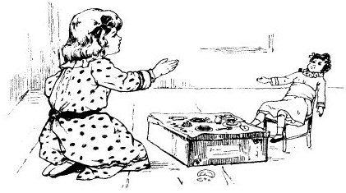
La cuoca della bambola
Biancolina è una cuoca famosa;
Tutto il giorno sfaccenda in cucina:
Sbuccia, taglia, pulisce, infarina.
Ogni piatto ella sa preparar.
Fortunata la sua bambolina
Che sì buoni pranzetti può far!
Pasticcini stupendi di sabbia,
Erba trita, insalata di fiori,
Sassolini di tutti i colori
Le cucina e per pranzo le dà.
Fortunata la sua bambolina,
Che non certo di fame morrà.
Ma se un giorno la Bianca ha dei dolci,
Se li mangia e alla bambola... Niente!
Ah la bambola è stata imprudente,
Ha una gastrica proprio in quel dì;
E la Bianca, mangiando, le prèdica:
«Ai ghiottoni succede così».

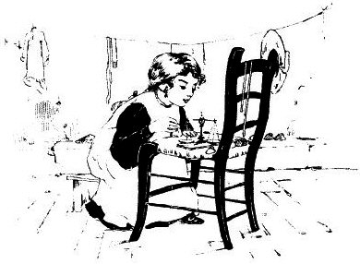
La bottega dell'Adele
L'Adele ha messo su una gran bottega
E si diverte a vendere e comprare;
Ha una bilancia vera per pesare,
E pesa e fa i cartocci, e poi li lega.
Tiene polenta, zucchero, vestiti,
Nastri e cappelli come da Bocconi.
C'è molta scelta, si è assai ben serviti...
E per pagare bastano i bottoni.

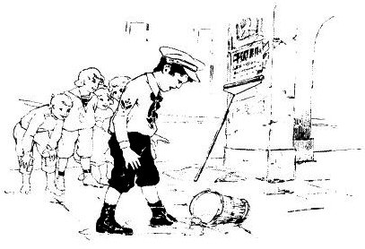
Ah che ridere!
Ah che ridere! Che ridere!
Una cosa straordinaria
È avvenuta ieri a Giacomo,
Quel che ha sempre il naso all'aria.
Se ne andava come il solito
Per la via col naso in su,
Quando, giunto a un certo punto,
Come fu come non fu...
Di quell'uomo che sui muri
Suol gli avvisi appiccicar,
nel secchietto della colla
Inciampando andò a cascar.
Figuratevi che folla
In un lampo si adunò!
Tutti intorno a quella colla
Dove il bimbo s'incollò!
E ridevano ridevano,
E cercavan d'aiutarlo;
Ma era tanto appiccicoso
Che nessun volea toccarlo.
Tira e molla, tira e molla,
A un ometto riuscì alfin
Di levare dalla colla
L'infelice Giacomin,
Che la testa nelle nuvole
Da quel giorno più non ha,
E, la colla ricordandosi,
Guarda sempre dove va.

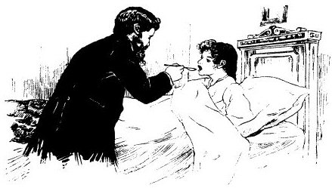
La storia di Mimì
La Mimì... che bimba sciocca!
Quel che vede mette in bocca;
Eppur sa che vi son cose
Che a mangiarle son dannose!
Cento volte l'han corretta,
Ma la bimba non dà retta.
L'altro giorno trova fuori
La cassetta dei colori,
E credendoli confetti
Se ne mangia due pezzetti.
Dopo un po'... dolori orrendi,
Fitte, spasimi tremendi...
La Mimì s'è avvelenata;
E la mamma disperata
Corre il medico a chiamare:
«Ah, dottor, si può salvare?...»
Il dottore alla piccina
Dà un'amara medicina,
Le prescrive una gran dieta
E due giorni a letto queta.
Alla fine l'ha guarita
Quella piccola stordita.
Questa volta poi chi sa
Se il castigo servirà?

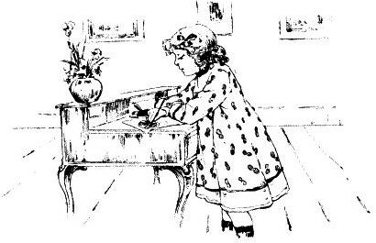
Per la mamma
Ancora non so scrivere,
Ma mi son messa in testa
Di mandare una lettera
Alla mamma pel dì della sua festa.
Sono dei geroglifici?...
Ma non importa niente!
La mamma mia comprendere
Sa tutto quello che mi viene in mente.
Il bene ch'io le auguro
È qui in un quadrifoglio,
E in questo immenso circolo
C'è dentro tutto il bene che le voglio.

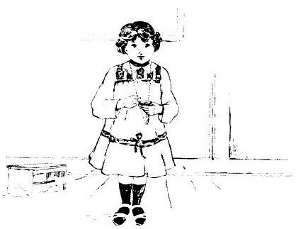
L'orologio di Bebé
Quando nel mio orologio l'indice guarda in su
Io faccio colazione, e pranzo quand'è in giù;
Quando si volta a destra la mia merenda fo,
E quando va a sinistra, a letto me ne vo.
I numeri romani che serve l'imparare?...
Tutto il resto del tempo è tempo di giocare.

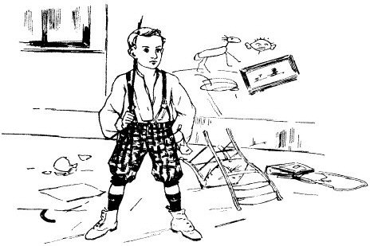
Gianni argento-vivo
Chi non conosce Gianni Argento-vivo
Ch'è sempre in moto e non si cheta mai?...
Non si può mica dir che sia cattivo,
Ma guai averlo per compagno; guai!
Lui tocca tutto, rompe tutto, monta
Sulla finestra, scarabocchia i muri;
I malanni che fa nessun li conta,
Di lui non ci si sente mai sicuri;
Pure non si può dir che sia cattivo...
Ma alla larga da Gianni Argento-vivo!

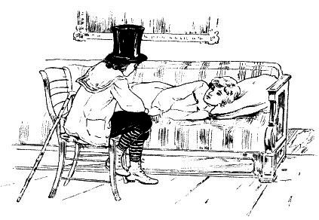
Il gioco dei malati
Col cilindro del babbo sulla testa
Entra Giannino pien di gravità:
«Buon giorno! Dunque, che faccenda è questa?...
Vediamo un po', signora, che cos'ha?
Sentiamo il polso... Febbre!...E che febbrone!»
Sentenzia serio serio il dottoruzzo:
«Troppi dolci signora, indigestione!
Qui ci vuole dell'olio di merluzzo.
Prenda, prenda!» E ne versa un bel cucchiaio,
Come fa la sua mamma ogni mattina
Per lui stesso. Ma qui comincia il guaio,
Che lo scherzo non piace alla piccina...
«Non voglio!» Esclama tutta impensierita,
Mentre da lui si svincola e resiste.
«Mi lasci stare! Sono già guarita!...»
Ma il medico col suo cucchiaio insiste,
E va a finir che medico e malata
Attaccano una lite indiavolata.

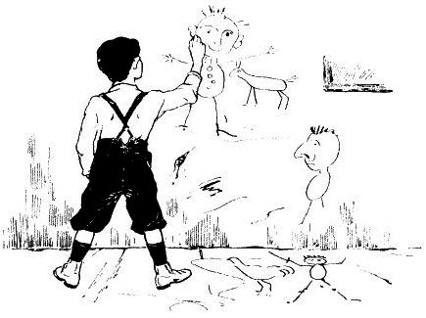
Gianni pittore
Da un poco in qua Gianni ha una smania
Dipinge e sgorbia tutto quel che trova:
Libri, vestiti, mobili, tappeti,
Perfino i pavimenti e le pareti...
Nulla si salva più da quel flagello
Armato di matita e di pennello.
Fa delle bestie strane e colossali,
Delle piante che sembrano animali,
Uomini e donne con certi testoni,
La pancia enorme con dei gran bottoni;
E nasi poi... Tra grossi e lunghi e corti,
Con una gobba o due, storti e bistorti,
Ne ha sempre pronto un ricco assortimento;
Più nasi inventa e più Gianni è contento.
E pe' suoi sgorbi, poi, che ammirazione!
Come s'arrabbia a dirgli pasticcione!

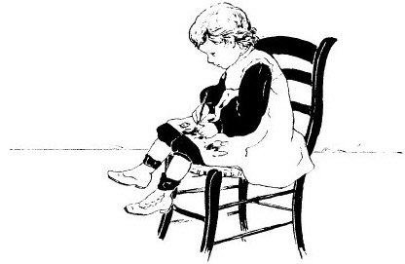
Oh, che miracolo!
Oh, che miracolo!
Gianni è tranquillo.
Se non fa il diavolo,
Cosa farà?
Gianni pacifico
Nel suo cantuccio,
Scrive una lettera
Al suo papà;
E sta scrivendola
Sul suo grembiule...
Le macchie piovono
Di qua e di là...
Ecco il miracolo
Bell'e spiegato;
Guai! Quando il diavolo
Frate si fa.

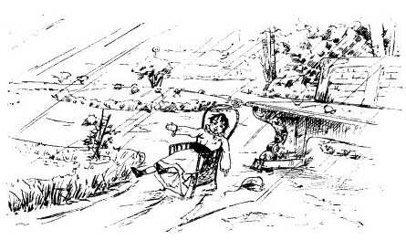
La bambola dimenticata
La bimba dorme nel suo lettino,
Dorme tranquilla, sogna beata...
E la sua bambola, fuori in giardino,
Sta sola sola, dimenticata.
Piove a dirotto tutta la notte...
Povera bambola, che infreddatura!
Star lì inzuppata, con l'ossa rotte,
Liquefacendosi per la paura.
Ma quella bimba, poi, domattina,
Quanti rimproveri farsi dovrà,
Quando la cara sua bambolina,
In quello stato ritroverà!

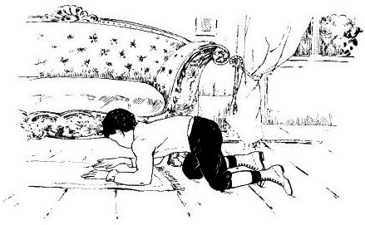
Temporale
Vento e pioggia, lampi e tuoni.
Da quei neri nuvoloni
Quanta pioggia ha da cader!
Pure è bello il temporale,
Tanto bello da veder!
Ma un bambino ch'io conosco,
Quando il ciel diventa fosco,
Cupo cupo anch'ei si fa...
Poi sparisce, e in generale
Va a finir sotto il sofà.

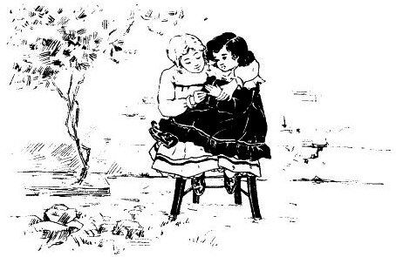
Le cinque dita
Un bell'anello il pollice
Un giorno si provò,
Ma non gli andava, e all'indice
In dono lo mandò;
Anch'ei lo trovò piccolo
E al medio lo passò;
Medio e anular tentarono...
L'anello non entrò;
Ma andava bene al mignolo,
E al mignolo restò.

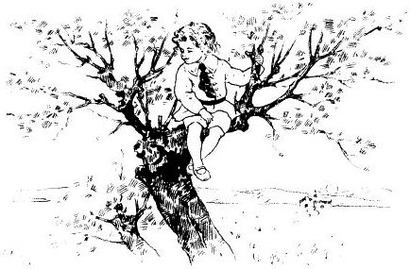
Uccellino
In cima a un albero
C'è un uccellino
Di nuovo genere...
Che sia un bambino?
Felice e libero
Saluta il sole,
Canta, s'arrampica,
Fa quel che vuole.
Ma inesorabile
Il tempo vola;
Le foglie cadono...
Si torna a scuola!

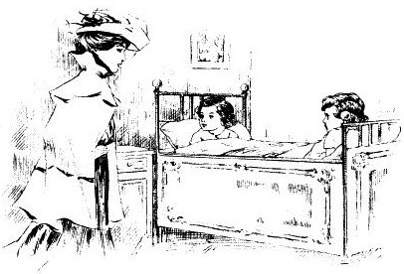
Una buona occasione
I bambini:
Zietta, siamo a letto!
Sei venuta davvero a salutarci
come ci avevi detto?...
La zia:
Sempre mantengo quello che prometto.
«Oh», gridano i bambini,
«Zia, ci prometti dei cioccolatini?...».

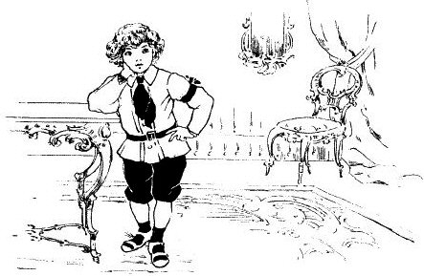
Io sono in lutto
Io sono in lutto.
È morto il mio gattino,
E mi son messo al braccio un velo nero;
L'aveste visto! Era così carino!
È morto troppo giovine davvero.
Mangiava troppi sorci... E pei gattini
Si sa, son come i dolci pei bambini.
Ah l'essere golosi è tanto brutto!...
Povero micio, è morto! Io sono in lutto!

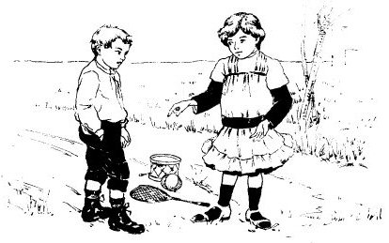
Un po' per uno
È vero? Sei un povero
Bambino, che non hai
né dolci né giocattoli,
E non ne avesti mai?
Io, senza i miei giocattoli,
non so come farei...
Bambino, se vuoi prenderli,
Te ne darò dei miei.
Guarda! Pare impossibile!
Io tanti e tu nessuno;
Sarà assai meglio, credilo,
Averne un po' per uno.

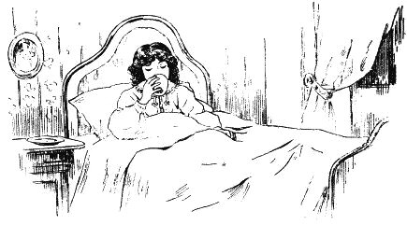
Tutti i bimbi facessero così
La medicina è amara, già si sa,
E Lilì non la prende con piacere;
Ma poiché sa che prenderla è dovere,
Sapete, bimbi miei, Lilì che fa?...
Non sta un'ora a guardarla e non la fiuta
Facendo smorfie, ma la butta giù
In un momento, e quando l'ha bevuta,
Si mette sotto e non ci pensa più.
Che giudizio ha la piccola Lilì!
Tutti i bimbi facessero così!

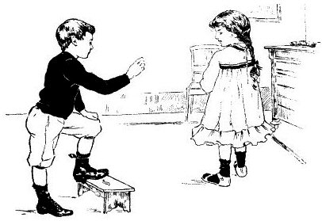
Il signor COSO
«Cosa, dammi quel coso!»
— Ma che cos'è quel coso? —
«Quel coso che la cosa
Adopera ogni coso
Per pulire i miei cosi»
— La spazzola vuoi dire?... —
«Ci vuol tanto a capire?!...»

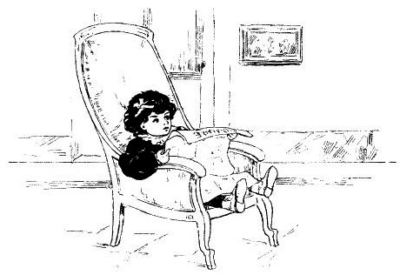
Che importanza!
Oh che mai si mette a leggere
Questa piccola gran-donna?
È il romanzo della nonna
O il giornale del papà?
Niente, niente, legge il titolo...
(Quello già lo sa a memoria),
Che con tutta la sua boria
Altro leggere non sa.

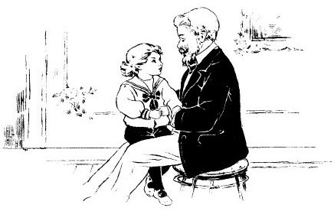
Zio e nipote
«Zio, racconta una storia...»
— Ma se le sai già tutte! —
«Ebbene, un'altra inventane,
Ma non di quelle brutte!»
— Va ben. C'era una volta
Un bimbo cattivello... —
«Oh quella è vecchia! È inutile,
So già che son io quello!»
— Allor si ricomincia...
C'era uno zio paziente
Che i bimbi tormentavano...
«Ma non è vero niente!»
— Oh sei incontentabile
Oggi! Non ne so più:
Se queste non ti piacciono
Raccontane una tu! —
«C'era uno zio... Che in tasca
Ha delle caramelle;
Dunque, fa' presto, dammele!...
Queste son storie belle!»

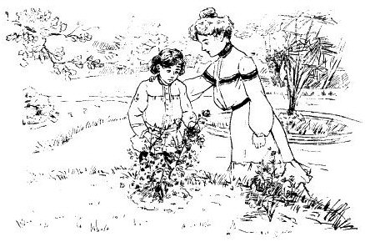
Il buon odore
«Ma, bimbo mio, perché
Sciupar questo bel fiore?...»
— Cercavo il buon odore....
Non so capir dov'è! —

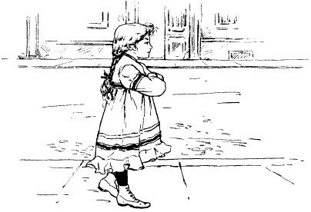
Aspettare e non venire,
È una cosa da morire
Viene o non viene?... È un secolo
Che aspetto inutilmente,
E son così impaziente
Che non ne posso più!
Si tratta d'una bambola
Che il babbo m'ha promesso;
A prenderla egli stesso
È andato giù in città,
E mai non torna. O bambola,
Mentre così ti aspetto,
Sento che un grande affetto
A te mi stringerà...
Ma vieni presto! È un secolo
Che aspetto inutilmente,
E son così impaziente
Che non ne posso più!

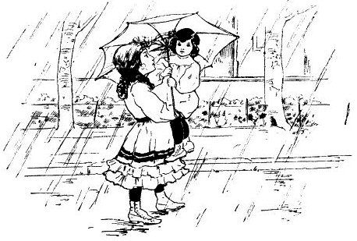
Aiutiamoci
La bimba grande porta la piccola,
La bimba piccola regge l'ombrello;
Scambievolmente così aiutandosi
Sotto la pioggia vanno bel bello.
Pare impossibile quali miracoli
Il buon accordo talvolta fa!
Bimbi, l'un l'altro sempre aiutatevi,
E per ciascuno meglio sarà.

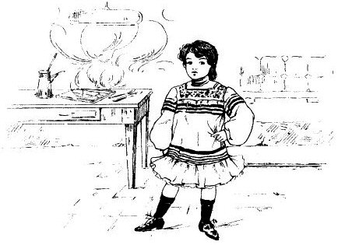
Per necessità
Io non so quante volte m'è toccata!
Ogni volta che sono castigata
C'è sicuro la crema a colazione;
Proprio la crema ch'è la mia passione!
Quando si dice la necessità!...
Ormai capisco che mi toccherà
Diventare un esempio di virtù,
Se no di crema non ne mangio più!

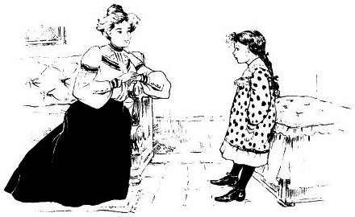
Un'improvvisata
Mamma, se tu sapessi che bella improvvisata
La nonna ed io in segreto ti abbiamo preparata!
Sarà per la tua festa... non posso dirti niente...
Povera mamma, come devi essere impaziente!
È un piccolo lavoro... Oh questo si può dire!
So far solo la calza, dunque puoi già capire...
Eppur non è una calza; con due ferri soltanto...
No, non indovinarlo! non ci manca più tanto...
Come ho fatto a non dirtelo, io non lo so davvero:
Nasconderti qualcosa, oh mamma! È un gran pensiero!
E se non viene presto quel giorno benedetto,
Sai, ho una gran paura, ma te l'avrò già detto.

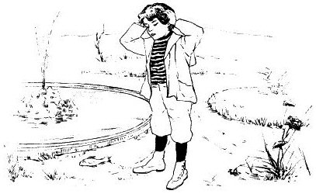
Il pesce
Un dì fuor della vasca del giardino
Guizzò imprudentemente un pesciolino,
Gigi lo vide, e tutto disperato
Gridò alla mamma: «Un pesce s'è annegato!»

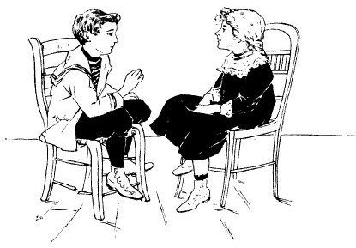
Segreti
«Io so un segreto».
— Tu?... Proprio davvero? —
«Sì, ma non dirlo, per l'amor di Dio!»
— Ma sei sicuro ch'è un segreto vero? —
«Lo sa soltanto qualcun altro ed io!...»
— Ma come l'hai saputo? —
«Eh! Me l'ha detto...»
— Chi? —
«Il cuoco...»
— E che cos'è? —
«... Fanno... Il sorbetto!»

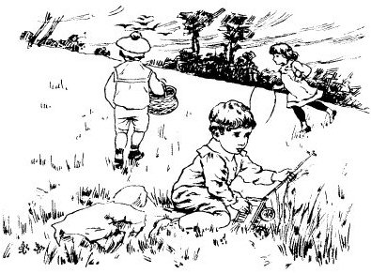
Re sole e regina luna
Sotto il Regno di Re Sole
È la festa dei bambini:
Tutto il giorno tra le aiuole
Saltan come gli uccellini;
Oh se il regno di Re Sole
Non dovesse mai finir!
Ma allorché Regina Luna
Seria e pallida s'avanza,
Presto presto li raduna
La mammina nella stanza.
Quando vien Regina Luna
I bambini han da dormir!

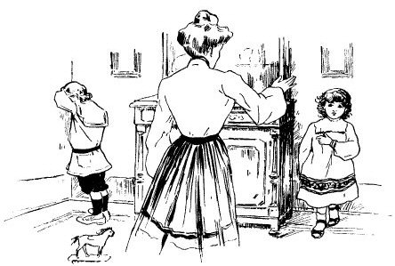
Lui o Lei?
«Cattivo! È stato lui!...»
— Cattiva! È stata lei!... —
«Toccava i miei giocattoli!»
— E lei voleva i miei! —
«Mi ha presa la mia bambola!
Mi ha dato un pizzicotto!»
— E il mio cavallo a dondolo
Ha il naso tutto rotto! —
La mamma, seria, giudica:
«La colpa, bimbi miei,
tra due che si bisticciano
L'han sempre lui e lei;
Dunque in cantuccio subito
Dovete entrambi andare,
E, d'ora in poi, pensateci
Prima di litigare».

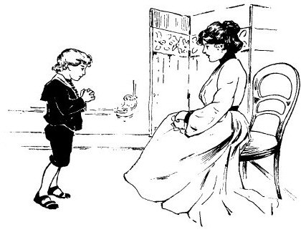
Perdono!
Mamma non lo farò più, te lo assicuro!
Le mie bizze dimentica e perdona!
Non mi far più quel viso così scuro,
Dammi il tuo bacio, o mia mammina buona.
Se penso al dispiacere che t'ho dato,
Quasi quasi da piangere mi viene...
Che sorridi? m'hai dunque perdonato?...
O mamma mia, quanto ti voglio bene!

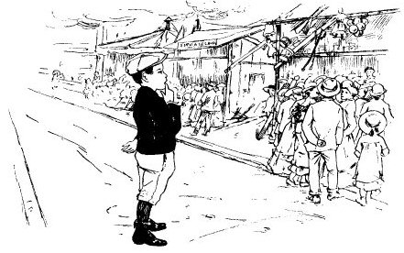
Alla Fiera
C'è la fiera, c'è un banco di balocchi...
C'è un bimbo fermo lì che sgrana gli occhi...
Che meraviglie nuove e sconosciute!
Cose più belle non ne ha mai vedute!
C'è tanta gente che viene a comprare...
Il bimbo succhia il dito e sta a guardare.

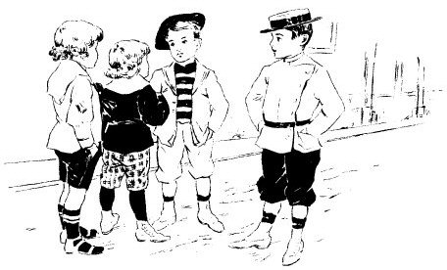
Quando saremo grandi
— Io quando sarò grande voglio andare
Per il mondo a girare ogni paese! —
— Io viaggerò per terra e non per mare. —
— Io voglio andare a fare il Giapponese! —
— Oh che bellezza! Sì, tra qualche anno
Andremo tutti via, di qua e di là! —
Il più piccino
«E a me i vostri balocchi resteranno
E più nessuno mi tormenterà».

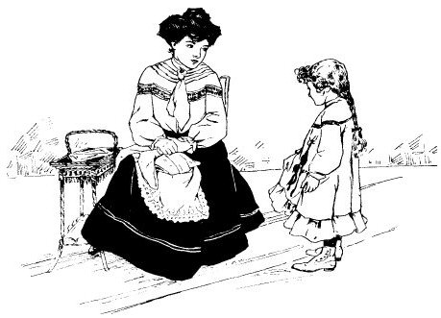
Non si sa mai...
Tanto è così! nasconderlo non vale...
Quel benedetto inchiostro, mamma mia!
Tutto una macchia, qui, sul mio grembiale:
Non c'è rimedio, è da buttarlo via.
Mi sgridi? Ebbene, sì, l'ho meritato;
Ma a che serve? Il grembiale è ormai macchiato.
Stare attenta? Lo sai, fo quel che posso,
Ma se mi casca il calamaio addosso?...
Non farlo più?... Eh sì! Stiamo a vedere:
Non si sa mai quello che può accadere!

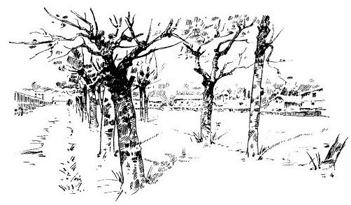
L'inverno è qua
Signori miei, son qua!
Sono il solito inverno
Che ripiglia il governo
Finché la primavera tornerà.
Non porto novità;
Colla solita neve
Comincerò tra breve
A decorare tutta la città.
In rosso tingerò
Ogni punta di naso:
Non fate troppo caso
Se qualche volta vi pizzicherò...
Non fate smorfie, no!
(Già, tanto, a nulla vale!)
Il freddo non fa male
A chi nutrirsi e ripararsi può.
Piuttosto si dovrà
Pensare agli ammalati,
Ai vecchi, ai disgraziati
Che hanno tanto bisogno di pietà;
E il freddo servirà,
Come tante altre cose
Un poco aspre e penose,
A rafforzar nei cuori la bontà.

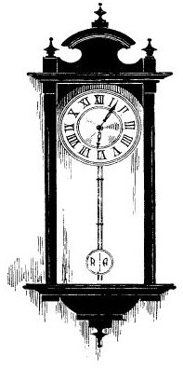
Il pendolo
"Tic tac tic tac" fa il pendolo
Che posa mai non ha:
Figliuoli miei, spicciatevi,
Il tempo se ne va!
"Tic tac tic tac" fa il pendolo...
Guai se la gioventù
Passa ozïosa e inutile,
Perché non torna più.

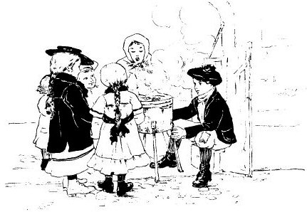
Le bruciate
Quando più corte son le giornate,
Sempre più fredde, più sonnolente,
Va scoppiettando più lietamente
La gran padella delle bruciate.
Di tra un'azzurra nube di fumo
Esce un invito pien di profumo:
«Siamo qui calde, dolci, squisite,
Venite a prenderci, presto, venite!»
Un soldo a questo, due soldi a quello,
Ah che delizia! Che bel calduccio!
Ma quel bimbetto là nel cantuccio
Non l'ha nemmeno quel soldarello!
Guardando gli altri, sospira un poco,
Ma intanto gode di quel bel fuoco;
E le sue piccole mani diacciate
Scalda al fornello delle bruciate.

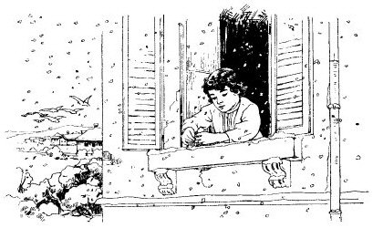
Inutile!
Quand'ho visto, destandomi stamane,
Quel bel tappeto tutto bianco, uguale...
Pei passerotti, qui sul davanzale,
Ho tosto sbriciolato un po' di pane.
Ma tutto il dì li vedo svolazzare,
Spauriti, di fame mezzo morti,
E del mio pane non si sono accorti,
Non un pezzetto vennero a pigliare!
Si fa quel che si può per dar piacere,
E quelli non ne vogliono sapere!

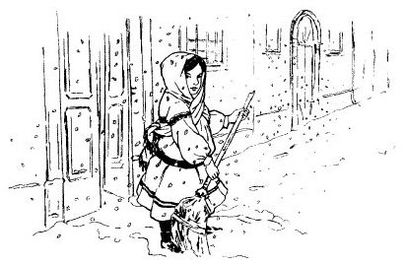
Mentre nevica
C'è una bimba che spazza davanti alla sua porta:
La bimba è piccolina, e la granata è corta:
La neve è tanta tanta che copre la città,
A spazzarla via tutta chi mai ci arriverà?...
Ci arriveranno tutti se ognuno spazza un po'...
La bimba è piccolina, ma fa quello che può.

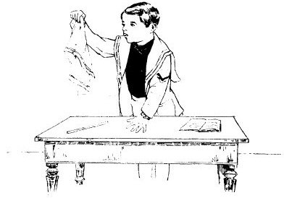
Il piccolo prestigiatore
Un gioco di prestigio. Signori, attenti! Io metto
Un soldo sulla tavola, qui sotto il fazzoletto...
Vedete? C'è davvero! Un... Due... Ci soffio su...
Signori, il gioco è fatto: il soldo non c'è più!
Poi viene un altro gioco: studiar la mia lezione;
E qui ci vuole il libro e un poco d'attenzione.
La leggo, la rileggo, ci penso e... Soffio un po'...
Signori, il gioco è fatto: la mia lezion la so.

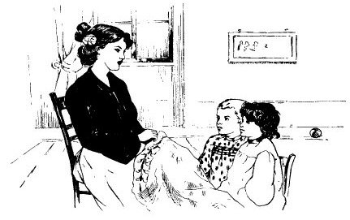
La mamma canta
Ai suoi bambini perché stiano buoni
La mamma canta le vecchie canzoni,
Le sue vecchie canzoni di fanciulla,
Che già cantò la nonna alla sua culla.
E i bimbi attenti, spalancando gli occhi,
Stanno a sentire e scordano i balocchi:
E mai non sono stanchi d'ascoltare
La dolce voce e le canzoni care.

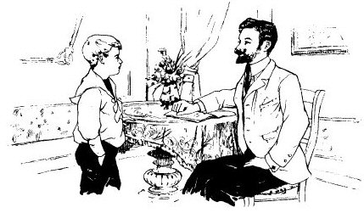
La vocazione
Gigi: Dimmi, babbo, cos'è la vocazione?
Babbo: È un grande amore o gran disposizione
Ad uno studio, un'arte, od un mestiere...
Gigi: O babbo, io devo avere
Proprio la vocazion del pasticciere!

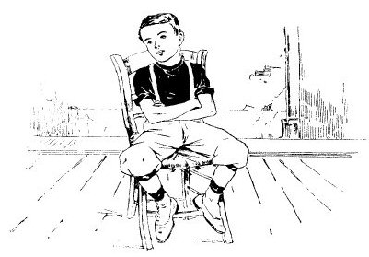
La canzone del fannullone
Oh che piacere
Mangiare e bere,
Andare a spasso
E fare il chiasso,
Senza lavori,
Senza sudori,
Senza doveri,
Senza pensieri!
Passare il giorno
Guardando intorno,
Non faticando
Ma sbadigliando!
In conclusione,
Del fannullone
Qual è la gioia?...
Morir di noia.

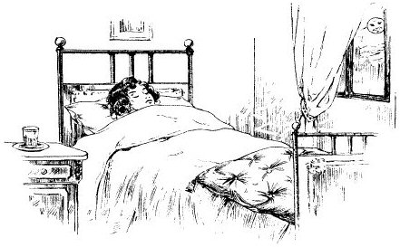
Passa la luna!...
Passa la luna, eterna vïatrice...
Passa i monti, le valli e le città;
Tutto vede dall'alto e nulla dice,
non dice dov'è stata o dove va.
Ma sui letti dei bimbi addormentati
Ella indugia col suo mite chiaror,
E vi ricama i sogni più beati;
Sogni di sole, d'angioli e di fior.

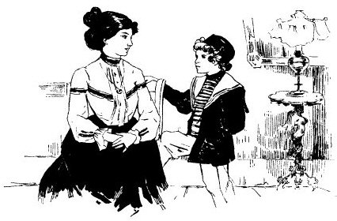
Tornando a casa
— Mamma, era bello stare dalla zia! —
Racconta il bimbo col viso contento;
— La giornata è passata in un momento,
Era quasi un peccato venir via.
La zia sta bene, anzi ti manda a dire
Che sono stato buono. Sta' a sentire:
La gatta nera ha tre nuovi gattini,
Due neri, un grigio, e son tanto carini.
Par che abbia nevicato là nell'orto,
Tanti fior son caduti dalle piante;
Ma dice il giardinier che l'importante
È che leghino i frutti. Il merlo è morto.
Poverino, peccato! La zia dice
Che dopo chiuso in gabbia era infelice;
(Non ho capito bene la parola,
Ma dev'essere come stare a scuola).
C'era perfin la crema a colazione,
Di quella buona, sai, di cioccolata...
Anzi la blusa mi s'è un po' macchiata...
Poi ho fatto le bolle di sapone.
O mamma, che bel giorno di vacanza!
Ma ormai del chiasso ne ho fatto abbastanza.
Ora un po' qui vicino a te mi siedo...
È tutto il giorno, sai, che non ti vedo! —

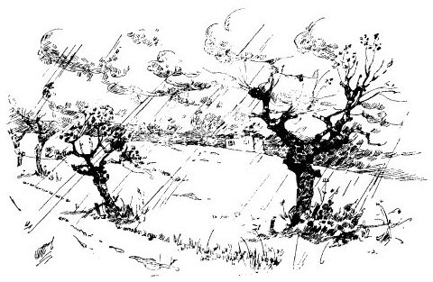
Pioggia d'aprile
Che pazzerelle nuvole!
Scherzano su nel cielo...
In un momento intessono
Intorno al sole un velo;
Poi leste quattro gocciole
Di pioggia spruzzan giù,
E al sol, fuggendo, gridano:
«Adesso asciuga tu!»

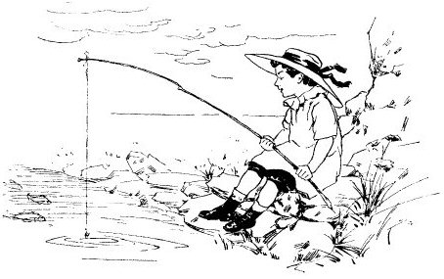
Il piccolo pescatore
Lietamente batte l'onda
Sulla sponda...
Dallo scoglio un bimbo tende
l'amo, e attende...
Fanno i pesci: «Oh lo sappiamo!
Quello è un amo!»
Ed al largo van nuotando
Canzonando.
Mar di luce è il cielo, e pare
Cielo il mare:
Tutto lieto il bimbo pesca
L'acqua fresca.

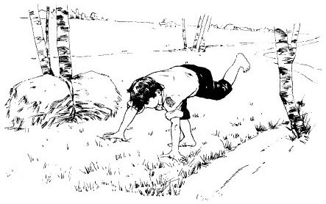
Contadinello
O maraviglia!... Un gran lascio di fieno
Laggiù compare in fondo della via,
E viene avanti come per magìa...
Ma no, che son spuntati
Di sotto due piedini
Lesti, nudi, abbronzati...
Poi due gambette... Un corpo di bambino...
Ora, quasi, è vicino;
Si ferma, dà uno scrollo...
In terra il fieno, e su libero il collo!
Alta la faccia su cui raggia il sole
E la fiera fatica!...
Poi, per sgranchirsi, sulla terra amica,
Giù quattro capriole.

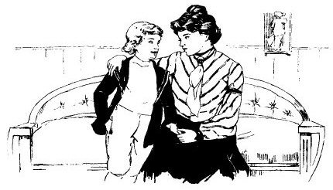
In due parole
Il bimbo O mamma, fossi libero
Di far quel che mi pare
Come fai tu, e nessuno
m'avesse a comandare!
La mamma Bambino mio, il segreto
Sta tutto in due parole:
«Voler quel che si deve...
Poi far quel che si vuole».

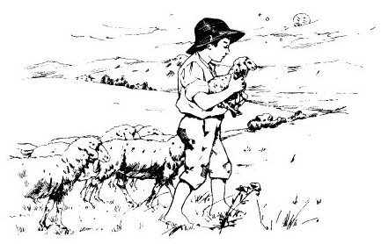
Il pastorello
Quando viene la dolce primavera
Tutto il giorno è sui monti il pastorello;
Alla cascina fa ritorno a sera
Recando in braccio qualche stanco agnello.
Allora l'altra pastorella sale
Per l'ampio ciel con le sue pecorelle;
La luna e il bimbo hanno la sorte eguale,
Egli ha la greggia ed ella ha le sue stelle.
E quando il bimbo dorme tra il suo gregge,
La luna in cielo veglia e lo protegge.

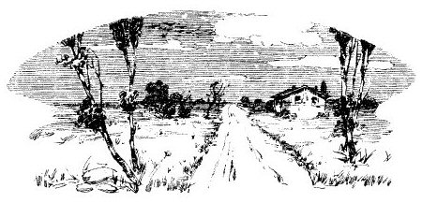
Sera
Nel sereno vespero
Già digrada il volo
Delle alacri rondini
Lo stuolo.
Fra le tenui nuvole
Spuntano le stelle
Come dolci e vigili
Sorelle.
E in quest'ora pallida,
Mentre il giorno muore,
Così prega l'anima:
«Signore!
Benedici gli uomini
Dopo il dì operoso,
Dona a tutti un placido
Riposo!»

